Инструкция по использованию полнотекстовой электронной библиотекой АТиСО.
После перехода по ссылке появится окошко, требующее ввести имя пользователя и пароль.
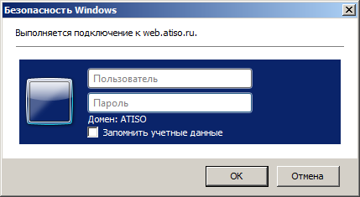
В поле «Пользователь» вводим имя пользователя, как мы его заполнили в заявке или из листа доступа, полученного на кафедре (ВАЖНО! Перед именем пользователя необходимо ввести префикс atiso\ , например если имя пользователя ivanov, то вводить надо atiso\ivanov). В поле «Пароль» просто вводим пароль.
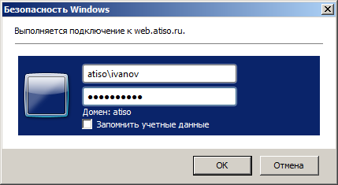
Мы попадаем на сайт электронной библиотеки АТиСО.
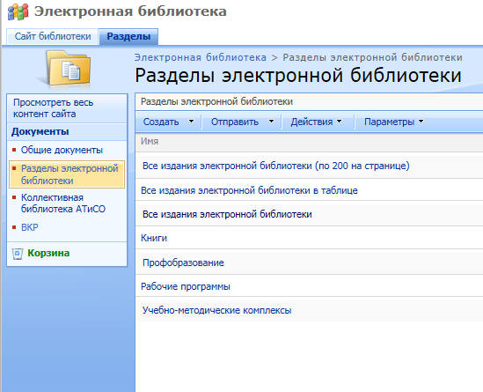
Что же здесь можно делать? Как можно увидеть из рисунка, библиотека разбита на разделы. Если нам нужны все издания, нажимаем на «Все издания электронной библиотеки в таблице». Если же мы ищем книги, рабочие программы или УМК, необходимо выбрать соответствующую ссылку в списке. Нажмем для примера «Все издания электронной библиотеки в таблице».
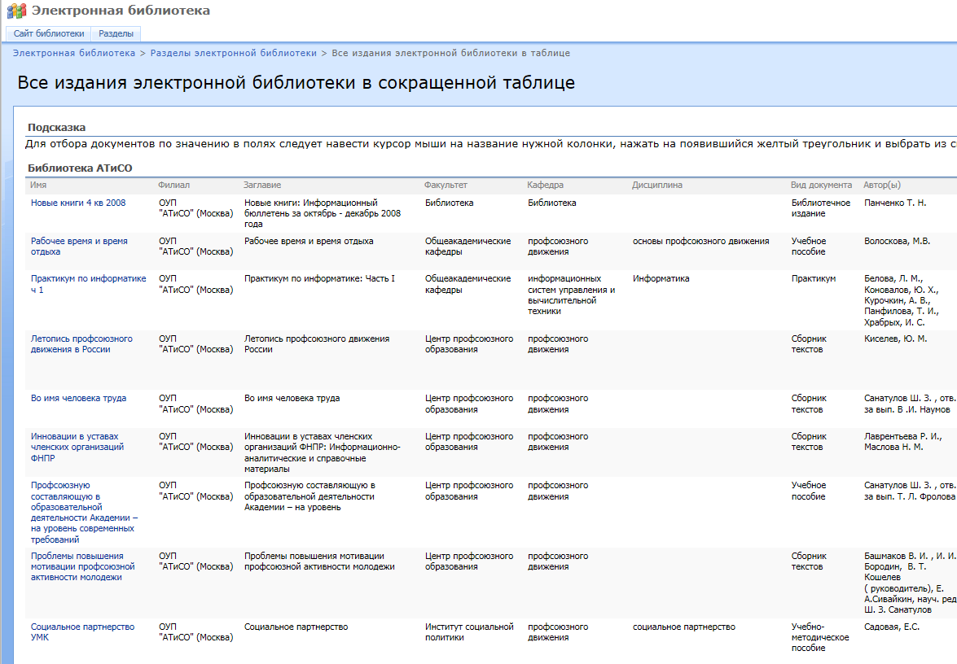
Список можно прокручивать вниз, а как только мы обнаружим необходимое нам издание, надо навести в левой части в колонке «Имя» курсор на название издания и нажать на него. Книга откроется.
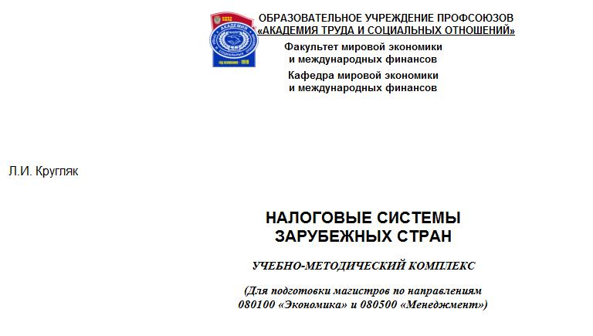

Для поиска изданий можно использовать два способа:
- Нажатие комбинации клавиш Ctrl+F вызовет окно поиска, встроенное в браузер. В нем мы вводим строку, которую необходимо найти и нажимаем Далее
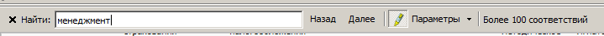

- Если подвести курсор мыши к названию колонки с полем документа (например, Кафедра) появится небольшой треугольник, при нажатии на который сайт выведет варианты фильтрации по этому полю
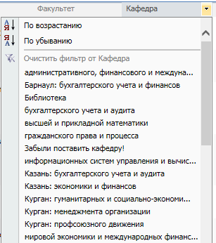

Нажимаем на необходимую нам кафедру, и система покажет нам только издания этой кафедры. Аналогично с другими колонками.

